FASES REQUERIMIENTO DE SOFTWARE

1. DESCRIPCION GENERAL DEL REQUERIMIENTO 2
2. FASE DE FORMALIZACIÓN 3
3. ANALISIS DE REQUISITOS Y REQUERIMIENTOS 4
5. LEVANTAMIENTO DEL REQUERIMIENTO DETALLADO 8
6. DISEÑO DE LA ARQUITECTURA DE SOLUCION 10

DESCRIPCION GENERAL DEL REQUERIMIENTO

PROYECTO | Abogabot
Nombre Requerimiento: | Abogabot
Fecha Solicitud: | 23/02/2022
Responsable(s) Solicitud: | Guillermo García
Dependencia(s) Solicitante: | Nombre del área o dependencia a la que hace parte el responsable de la solicitud
Responsable Funcional designado por el equipo de desarrollo de software: | Erick Castillo

FASE DE FORMALIZACIÓN

Descripción de la Solicitud
Usuario Solicitante
- Es un despacho de abogados que quiere automatizar las demandas de sus clientes, esto lo harán a través de una página web llenando un formulario.
- Al momento de llenar el formulario se manda al proceso de pago para finalizar la transacción.
- Para dar seguimiento a su demanda, el cliente crea una cuenta en la plataforma y verá el seguimiento de cada una de las actualizaciones del proceso legal.
- El administrador del sitio recibe la notificación de una nueva demanda y con los datos llenados del formulario se crea automáticamente el documento legal en formato Word para empezar el proceso.
- El administrador recibe el pago y debe de ser capaz de verlo en un dashboard para ver la cantidad de ingresos recibidos.
- El administrador actualiza el proceso de la demanda y agrega comentarios en cada paso del proceso.
- Al usuario le llegan correos de notificación para saber el avance de su proceso.
- La página debe de ser responsive para poderla ver desde el celular.
- La preferencia de colores del cliente es azul marino y blanco, pero acepta propuestas.
Líder Funcional
Se necesita una página web en donde a través de un formulario se cree una solicitud de caso, se proceda al pago y una vez realizado el pago, se continúa el proceso automatizado generando un documento en Word y notificando al cliente los avances por correo al cliente

FIRMAS DE ACEPTACIÓN:

________________________________ _______________________________
Nombre Responsable Solicitud Nombre Líder OTI
Dependencia Solicitante Oficina Tecnologías de la Información

ANALISIS DE REQUISITOS Y REQUERIMIENTOS

Fecha Inicio | DD/MM//AAAA |  | Fecha Final | DD/MM//AAAA
Modelamiento de Negocio
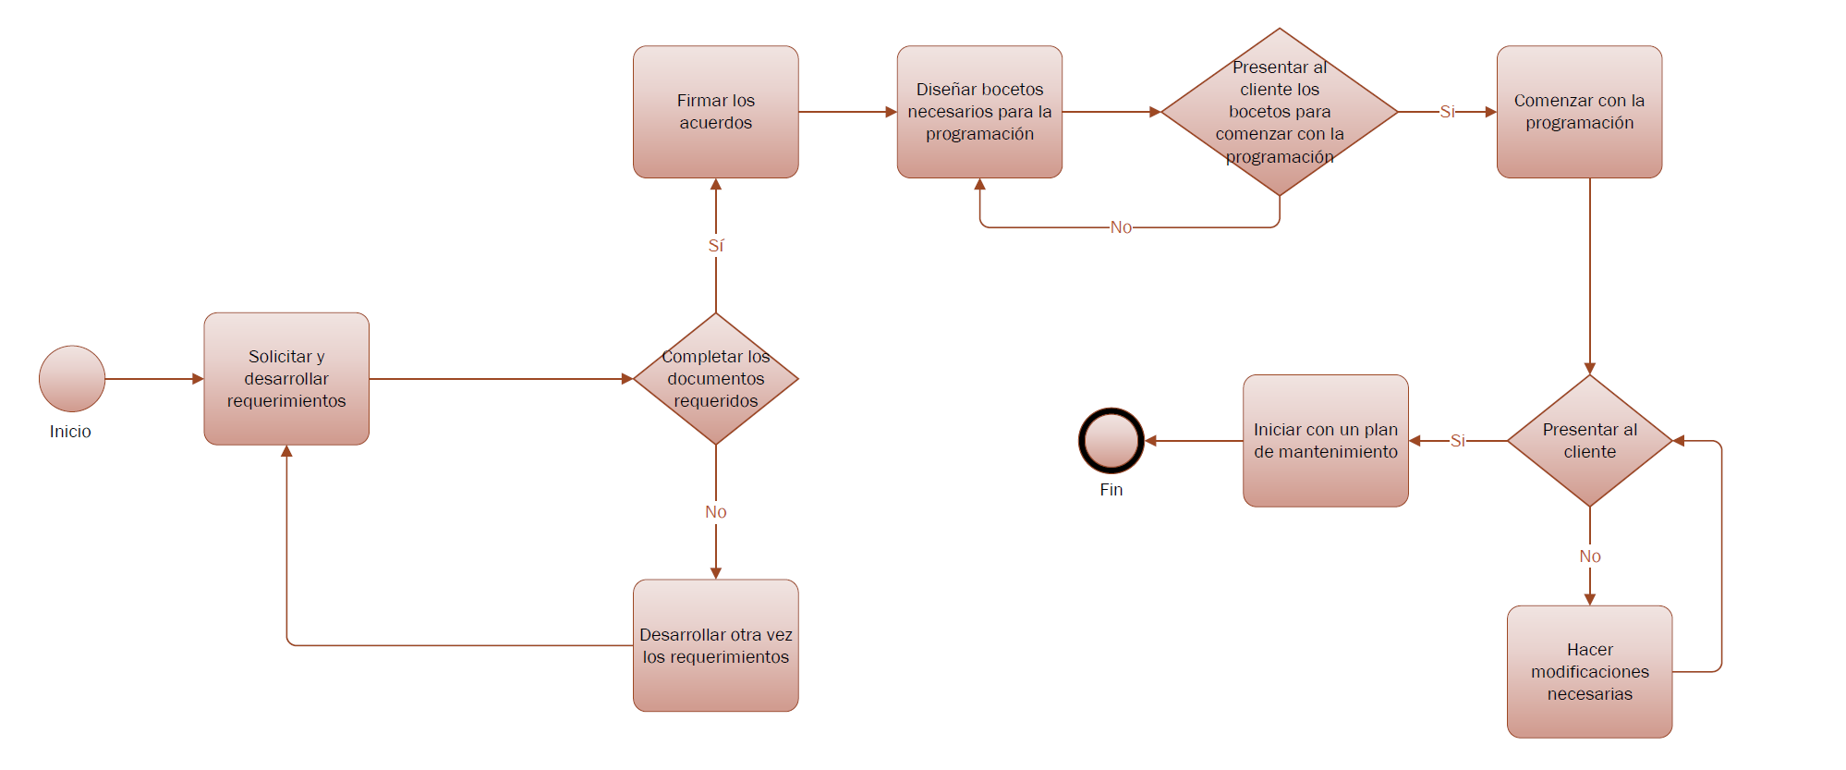
Términos de Referencia
Alcance de la solución | Los alcances de esta aplicación son los de poder generar la solicitud de servicios, demostración de pagos, automatización de formatos, no da seguimiento independiente de cada caso, no se compartirá información confidencial.
Requerimientos Funcionales y criterios de aceptación y | Crear el seguimiento de un caso personalizado para el usuario  Posibilidad de generar el proceso de pago  Notificaciones de los avances  Creación de cuenta
Requerimientos no Funcionales y de calidad | Comprobabilidad: Grado en que un sistema, software o servicio de TI permite y facilita que sea probado en un determinado contexto.  Disponibilidad: Corresponde al tiempo total en que un sistema puede ser usado en un período determinado. También puede definirse el grado en que un sistema está en un estado operable definido cada vez que se necesite.  Extensibilidad: Grado en que la implementación del sistema toma en consideración y facilita su crecimiento en el futuro.  Escalabilidad: Capacidad de un sistema o servicio de TI de manejar una creciente carga de trabajo, por ejemplo, mayor número de conexiones o usuarios. No debe confundirse con extensibilidad, que mide la capacidad del sistema de crecer en funcionalidades.  Mantenibilidad: Mide la facilidad con que puede darse mantenimiento al producto (en este caso al software o servicio de TI), con la finalidad de: Desarrollar nuevos requerimientos, Aislar los defectos y sus causas, corregir estos defectos y atender las demandas del entorno cambiante.  Seguridad: Grado de protección de los datos, software y plataforma de tecnología de posibles pérdidas, actividades no permitidas o uso para propósitos no establecidos previamente.  Usabilidad: Definido como la facilidad de uso y aprendizaje de un Sistema, Software o Servicio de Tecnología de Información.
Interesados en la solución
  Nombre/Rol/Perfil | Descripción
  Erick Castillo | Desarrollador
Precondiciones | Defina una lista de condiciones que deben cumplirse antes de iniciar con la solución
Requisitos Técnicos | Tipo de Desarrollo | Web Escritorio Móvil Servicio Web  Servicio Windows Otro:__________________
Requisitos Técnicos | Base de Datos | Oracle  SQL Server  MySQL  MongoDB  Otro:__________________ |  |  | Versión  _______  _______  _______  _______  _______  _______
Requisitos Técnicos | Lenguaje | C#  VB  PHP  Java  JavaScript  Otro:___________________ |  |  | Versión  _______  _______  _______  _______  _______  _______  _______
Viabilidad Técnica | Luego de adelantado el análisis de los requisitos y requerimientos es viable proponer una solución técnica para esta solicitud: SI ( ) NO ( )

FIRMAS DE ACEPTACIÓN:
Nombre | Dependencia | Teléfono | Firma
- FASE DE PLANEACIÓN Y GERENCIA DEL PROYECTO

Responsable |  |  |  |  | Fecha
Plan estratégico de fases del proyecto
N° | Nombre Etapa | Actividad |  | Rol Responsable |  | Fecha Inicio | Fecha Fin | Comentarios
Diagrama de planeación


NOTA: Las fechas de planeación establecidas en este documento son aproximadas y estarán sujetas a modificaciones que surjan por control de cambios u otros factores.

FIRMAS DE ACEPTACIÓN:
Nombre | Dependencia | Teléfono | Firma

LEVANTAMIENTO DEL REQUERIMIENTO DETALLADO

Las historias de usuario deben ser independientes y debidamente identificadas; deben corresponder a una única funcionalidad y deben ser cortas y concisas
HISTORIAS DE USUARIO
Nº. |  | Identificador único de la historia de usuario
Titulo |  | Titulo claro y especifico que define la fase o historia de usuario para el requerimiento
Fecha |  | DD/MM/YYYY
Estimación |  | Peso dado por un numero entre 1 y 100 acotado por la serie Fibonacci
Característica/Funcionalidad
Necesito un sistema que recopile los casos de mis usuarios, donde les permita hacer los pagos y a través de un registro, puedan acceder a la información privada, además de que por medio de correo electrónico sean notificados del avance del proceso que llevan.
Razón/Resultado
Con la finalidad de llevar un mejor control sobre las solicitudes de caso e ingresos a la empresa
Criterios de Aceptación
Nº | Titulo |  | Contexto |  |  | Evento
1... | Título del escenario  Pe.  Ingreso del empleado a la plataforma |  | Descripción de la situación que presenta el criterio de aceptación:  P.e.:  En caso de que ingresa el número de identificación del funcionario y es inexistente debe generar un mensaje de error. |  |  | Cuando o en qué momento ocurre el contexto  P.e.:  Cuando el empleado intenta ingresar diligenciando en el formulario identificación y nombre
2 | Control de tiempo de respuesta |  | Registrar un tiempo superior a media hora y evidenciar que se genera una alerta de atención tardía |  |  | A partir del momento en que se efectúa el cierre del caso de atención al cliente por parte del empleado
n…
Firmas de aceptación
Nombre |  |  |  | Dependencia | Teléfono |  | Firma

DISEÑO DE LA ARQUITECTURA DE SOLUCION

En caso de que existan excepciones asociadas a la arquitectura de referencia se debe incluir su correspondiente justificación en las vistas que aplique.

Fecha | DD/MM/AAAA
Vista Lógica
Se puede utilizar alguno de los siguientes diagramas UML: Diagrama de Clase, Diagrama de Comunicación, Diagrama de Secuencia.

Si utiliza convenciones para diagramas Ad hoc, por favor describirlas aquí
Vista de Implementación
Se puede utilizar alguno de los siguientes diagramas UML: Diagrama de componentes o diagrama de Paquetes

Si utiliza convenciones para diagramas Ad hoc, por favor describirlas aquí
Vista de Proceso
Se puede utilizar alguno de los siguientes diagramas UML: Diagrama de actividades o de flujo

Si utiliza convenciones para diagramas Ad hoc, por favor describirlas aquí
Vista de Física
Se puede utilizar el diagrama UML de despliegue.

Si utiliza convenciones para diagramas Ad hoc, por favor describirlas aquí
Prototipos de interfaces de usuario
Mockups o Bocetos de interfaces graficas para Front-End.

Si utiliza convenciones para diagramas Ad hoc, por favor describirlas aquí
Firmas de aceptación
Nombre |  | Dependencia | Teléfono |  | Firma

Nota: En caso de considerar limitado el uso de UML, es posible utilizar diagramas Ad Hoc.

